CARRERA DE INGENIERÍA DE SISTEMAS
UNIVERSIDAD PRIVADA FRANZ TAMAYO
FACULTAD DE INGENIERÍA


BICICLETA ESTÁTICA CON ANIMACIÓN
Estudiantes:
Daphne Kira Rioja Gutierrez
Terry Orlando Huaquisaca Sunahua
Melanie Zabalaga Fuentes
Asignatura: Programación I
Docente: Diego Cardenas
Fecha de entrega: 11 de mayo del 2026
Cochabamba – Bolivia

Nombre del equipo
- MEDATE

Organización del Equipo de Desarrollo
El equipo trabajó de forma colaborativa, cada uno de los integrantes tuvo diferentes responsabilidades para un buen desarrollo del proyecto. En la organización buscamos distribuir las tareas de manera eficiente y garantizar que todas las áreas del proyecto tuvieran un avance de forma equilibrada.

Roles Asignados y Responsabilidades
Nombre | Roles | Responsabilidad
Daphne Kira Rioja Gutierrez | Investigador  Programación  Hardware | Desarrollar el código de leer los sensores y enviar datos. También recopilar información
Melanie Zabalaga Fuentes | Encargado de Física y Cálculos  Investigador | Realizar las fórmulas y cálculos de velocidad angular, velocidad lineal y distancia recorrida. También recopilar información
Terry Orlando Huaquisaca Sunahua | Documentador  Investigador | Elaborar informes, recopilar información teórica y organizar evidencias del proyecto.

Descripción del Problema a Resolver

Antecedentes
Las bicicletas no solo se utilizan como medio de transporte o deporte, también han servido durante mucho tiempo para estudiar diferentes conceptos de la física relacionados con el movimiento. Gracias al giro de sus ruedas, es posible comprender temas como la velocidad angular, la velocidad lineal y la distancia recorrida de una forma mucho más visual y práctica.
Con el avance de la tecnología, herramientas como Arduino han hecho posible crear proyectos educativos interactivos usando sensores y programación. Esto permite convertir datos reales en simulaciones y animaciones, ayudando a que el aprendizaje sea más dinámico y fácil de entender.

Contexto
Hoy en día, en muchos colegios y centros de formación, la física y la programación todavía se enseñan de manera muy teórica. Muchas veces los estudiantes aprenden fórmulas y realizan ejercicios escritos, pero les cuesta entender cómo esos conceptos funcionan en situaciones reales.
Por eso, cada vez existe más interés en usar tecnología y actividades prácticas dentro del aprendizaje. Las simulaciones, sensores y proyectos interactivos ayudan a que las clases sean más entretenidas y permiten que los estudiantes comprendan mejor los temas al experimentarlos directamente.

Situación actual

Actualmente, temas como el movimiento rectilíneo uniforme, la velocidad angular y la velocidad lineal suelen explicarse solo con teoría y cálculos en papel. Esto provoca que muchos estudiantes vean estos contenidos como difíciles o aburridos, ya que no logran relacionarlos con algo cotidiano.
Además, aunque existen sistemas para medir velocidad y distancia en bicicletas, muchos son costosos o demasiado complejos para utilizarlos en proyectos educativos escolares. Como resultado, varios estudiantes no tienen acceso a herramientas prácticas que les permitan aprender estos conceptos de manera más sencilla e interactiva.

Personas o sectores afectados
Los principales afectados son los estudiantes y docentes de áreas como física, tecnología, robótica y programación, ya que muchas veces no cuentan con recursos didácticos que hagan el aprendizaje más práctico y fácil de comprender.
También se ven afectados los colegios o instituciones con recursos limitados, donde no siempre existen laboratorios o equipos tecnológicos suficientes para realizar actividades experimentales.

Relevancia del problema
Este problema es importante porque aprender mediante experiencias prácticas ayuda a que los estudiantes entiendan mejor los conceptos y se sientan más motivados. Poder ver cómo el pedaleo de una bicicleta se transforma en movimiento dentro de una carrera virtual hace que la física y la programación se sientan más reales, interesantes y fáciles de aprender.
Además, este proyecto une diferentes áreas como física, electrónica y programación en una sola experiencia interactiva, fomentando el aprendizaje creativo y el desarrollo de habilidades tecnológicas útiles para los estudiantes.

Objetivos Específicos
- Medir la rotación de las ruedas usando sensores.
- Calcular la velocidad angular de las ruedas y la velocidad lineal.
- Determinar el tiempo total y la distancia recorrida virtual de cada bicicleta.
- Implementar una animación en mBlock que represente una competencia basada en la rotación de las ruedas.
- Evaluar el funcionamiento del sistema verificando que los datos calculados coincidan con el movimiento mostrado en la simulación virtual

Algoritmo Principal del Proyecto
- Inicio.
- Encender Arduino UNO y conectar el USB con la computadora.
- Comprobar que los sensores detecten las rotaciones de las ruedas de las dos bicicletas.
- Declarar las variables que se van a usar:
- número de vueltas (n)
-tiempo (t)
- radio de la rueda (r)
- velocidad angular (ω)
- velocidad lineal (v)
- distancia recorrida
- Esperar a que los usuarios empiecen a pedalear.
- Cada vez que la rueda da una vuelta completa, el sensor la detecta y aumenta el contador de vueltas (n).
- Se va ir registrando el tiempo durante la competencia.
- Con los datos obtenidos, el sistema calcula la velocidad angular usando la fórmula:
$$\text{ω}\text{=}\frac{\text{2}\text{π}\text{×}\text{n}}{\text{t}}$$
- Luego, con esa velocidad angular, se calcula la velocidad lineal de cada bicicleta:
$$\text{υ}\text{=}\text{ω}\text{×}\text{r}$$
- Después, se calcula la distancia recorrida según las vueltas de la rueda:
$$\text{Distancia}\text{ = }\text{N}\text{ú}\text{mero} \text{de} \text{vueltas}\text{ × }\text{Per}\text{í}\text{metro}\text{ (}\text{o} \text{circunferencia}\text{) }\text{de} \text{la} \text{rueda}$$
- El Arduino envía todos estos datos a la computadora mediante comunicación serial.
- La computadora recibe los datos y los utiliza para mover las bicicletas en la animación de mBlock.
- En la pantalla se visualiza cómo avanza cada bicicleta según su velocidad real.
- El sistema repite estos pasos constantemente mientras dure la carrera.
- Se verifica si alguna bicicleta llegó primero a la meta.
- Si ninguna ha llegado:
El sistema sigue actualizando los datos.
- Si una bicicleta llega primero:
Se detiene la carrera.
Se muestra el ganador en pantalla.
- Fin.

Flujograma Principal del Proyecto
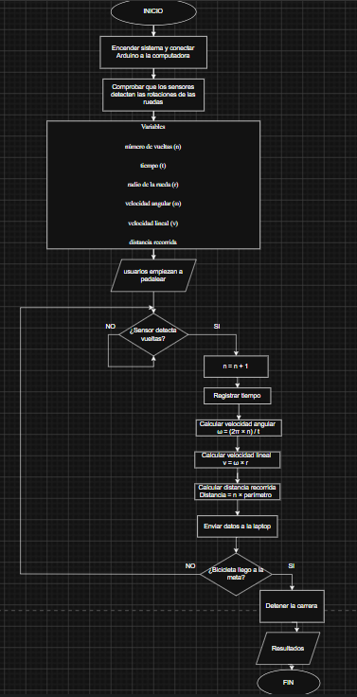

Investigación y Justificación Tecnológica y viabilidad real
Para este proyecto usamos principalmente Arduino, Python y mBlock, ya que entre los tres nos permiten unir la parte física con la programación y la simulación.
Primero, Arduino se encarga de recibir la información de los sensores que están en las ruedas de las bicicletas. Cada vez que la rueda da una vuelta, el sensor lo detecta y Arduino guarda ese dato. Luego, esa información se envía a la computadora.
Después usamos Python, que es el encargado de recibir esos datos y hacer los cálculos. Con esto podemos obtener la velocidad angular, la velocidad lineal y la distancia recorrida usando las fórmulas que definimos en el proyecto. Elegimos Python porque es fácil de usar y sirve mucho para trabajar con datos en tiempo real.
Finalmente, con mBlock hacemos la parte visual. Aquí se muestra la carrera de las bicicletas en la pantalla, donde el movimiento depende directamente de lo que está pasando en la vida real con los sensores. O sea, si alguien pedalea más rápido, su bicicleta avanza más rápido en la animación.
En general, estas tres herramientas funcionan bien juntas porque cada una cumple una parte del sistema: Arduino toma los datos, Python los procesa y mBlock los muestra de forma visual.
Sobre la viabilidad, el proyecto sí se puede hacer en la vida real porque no necesita materiales muy caros ni difíciles de conseguir. Además, es algo que se puede usar en colegios o universidades para aprender física de una forma más práctica.
También tiene ventajas como que funciona en tiempo real, es fácil de programar y se puede mejorar más adelante agregando más funciones o bicicletas.

Análisis de Impacto y Usuarios Finales
Si este proyecto llegara a implementarse en un entorno real, los principales usuarios serían estudiantes, docentes y personas interesadas en la tecnología, la física y la programación. También podría utilizarse en colegios, ferias científicas y talleres de robótica donde se busquen formas más dinámicas e interactivas de aprender.
Uno de los mayores beneficios del proyecto es que convierte conceptos que suelen parecer difíciles o muy teóricos en una experiencia práctica y entretenida. En lugar de solo memorizar fórmulas, los estudiantes pueden ver en tiempo real cómo el movimiento de una bicicleta genera datos como velocidad, tiempo y distancia, haciendo que la teoría sea más fácil de comprender.
Además, el proyecto hace que el aprendizaje sea más participativo y motivador, ya que permite interactuar con sensores, programación y simulaciones virtuales. Al utilizar herramientas accesibles como Arduino y mBlock, también podría implementarse fácilmente en diferentes instituciones educativas y seguir mejorándose en el futuro.

Anexos
Figura 1
Bosquejo del diseño
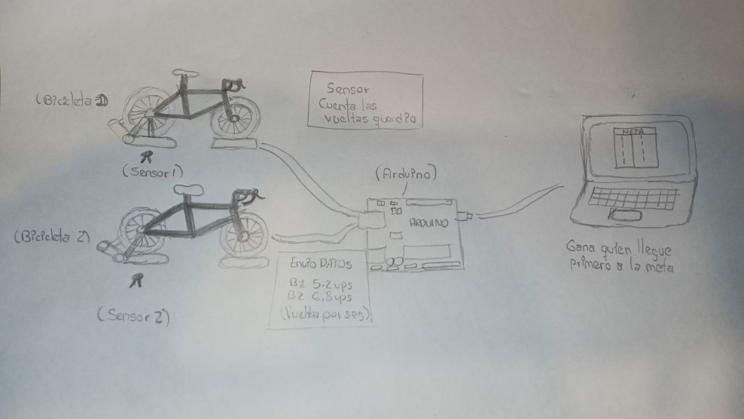
Nota. El bosquejo es un dibujo donde se logra visualizar la idea del proyecto que se quiere realizar.
Figura 2
Materiales y presupuesto
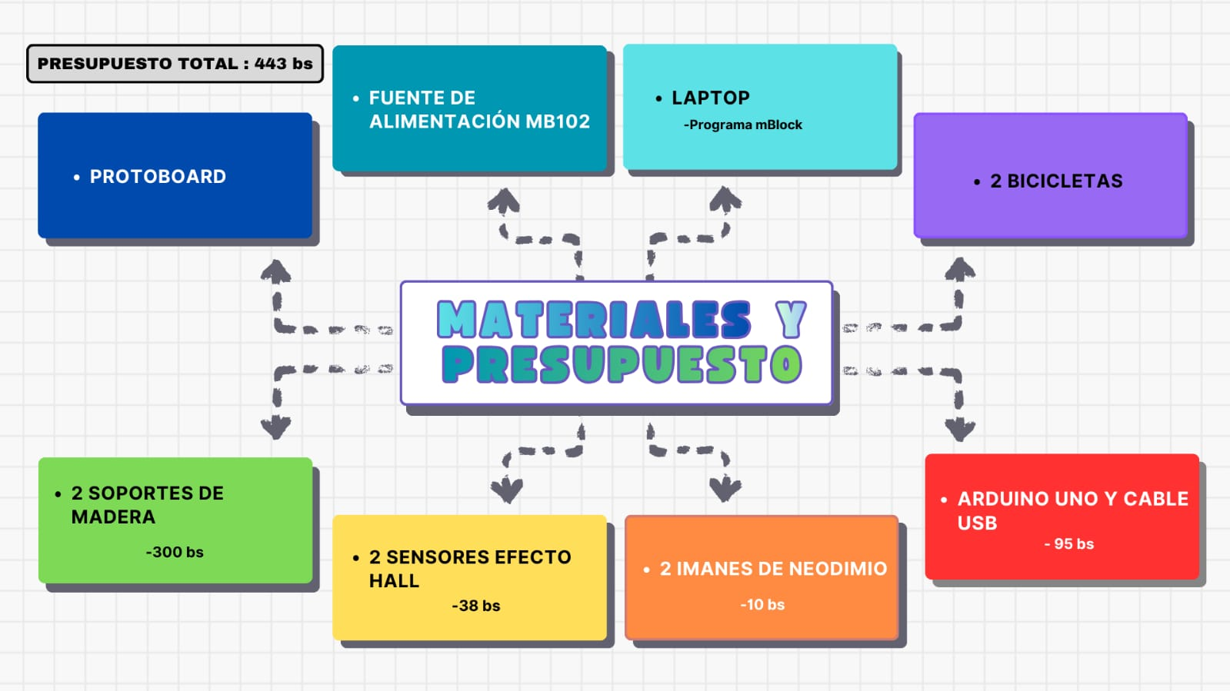
Nota. La imagen muestra todos los materias que se usarán durante el proyecto y monto total de inversión que se requiere.
Figura 3
Soportes para las bicicletas
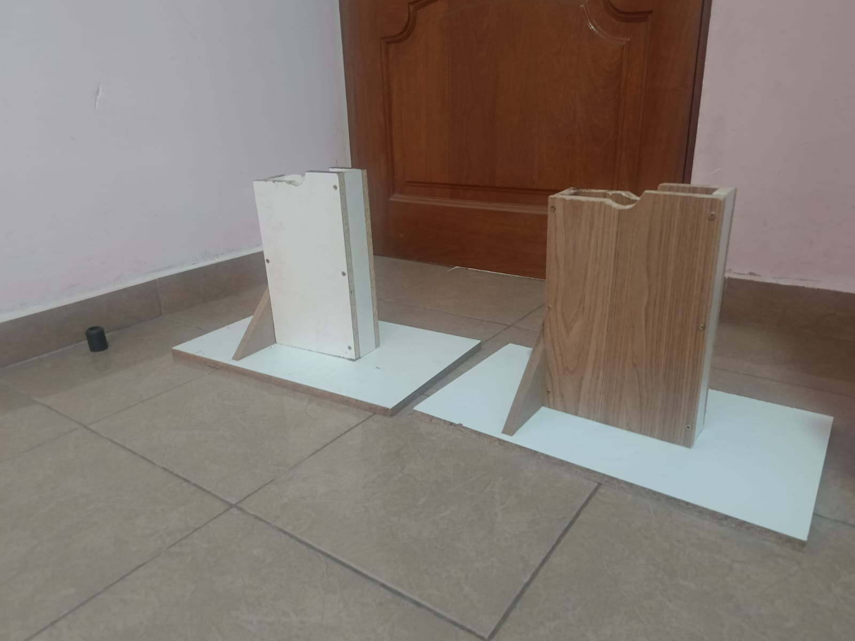
Nota. Estos soportes nos ayudarán a que las dos bicicletas se vuelvan estáticas.
Figura 4
Bicicleta estática
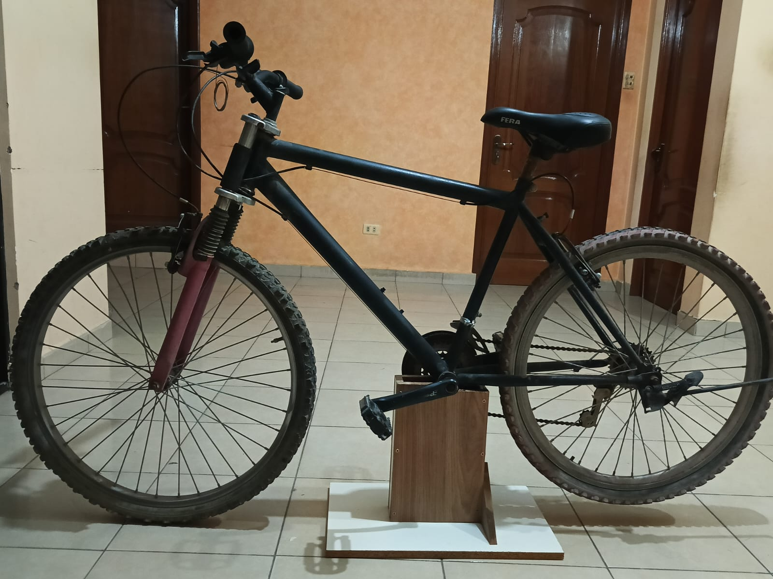
Nota. De esta forma estaría quedando la bicicleta estática.

